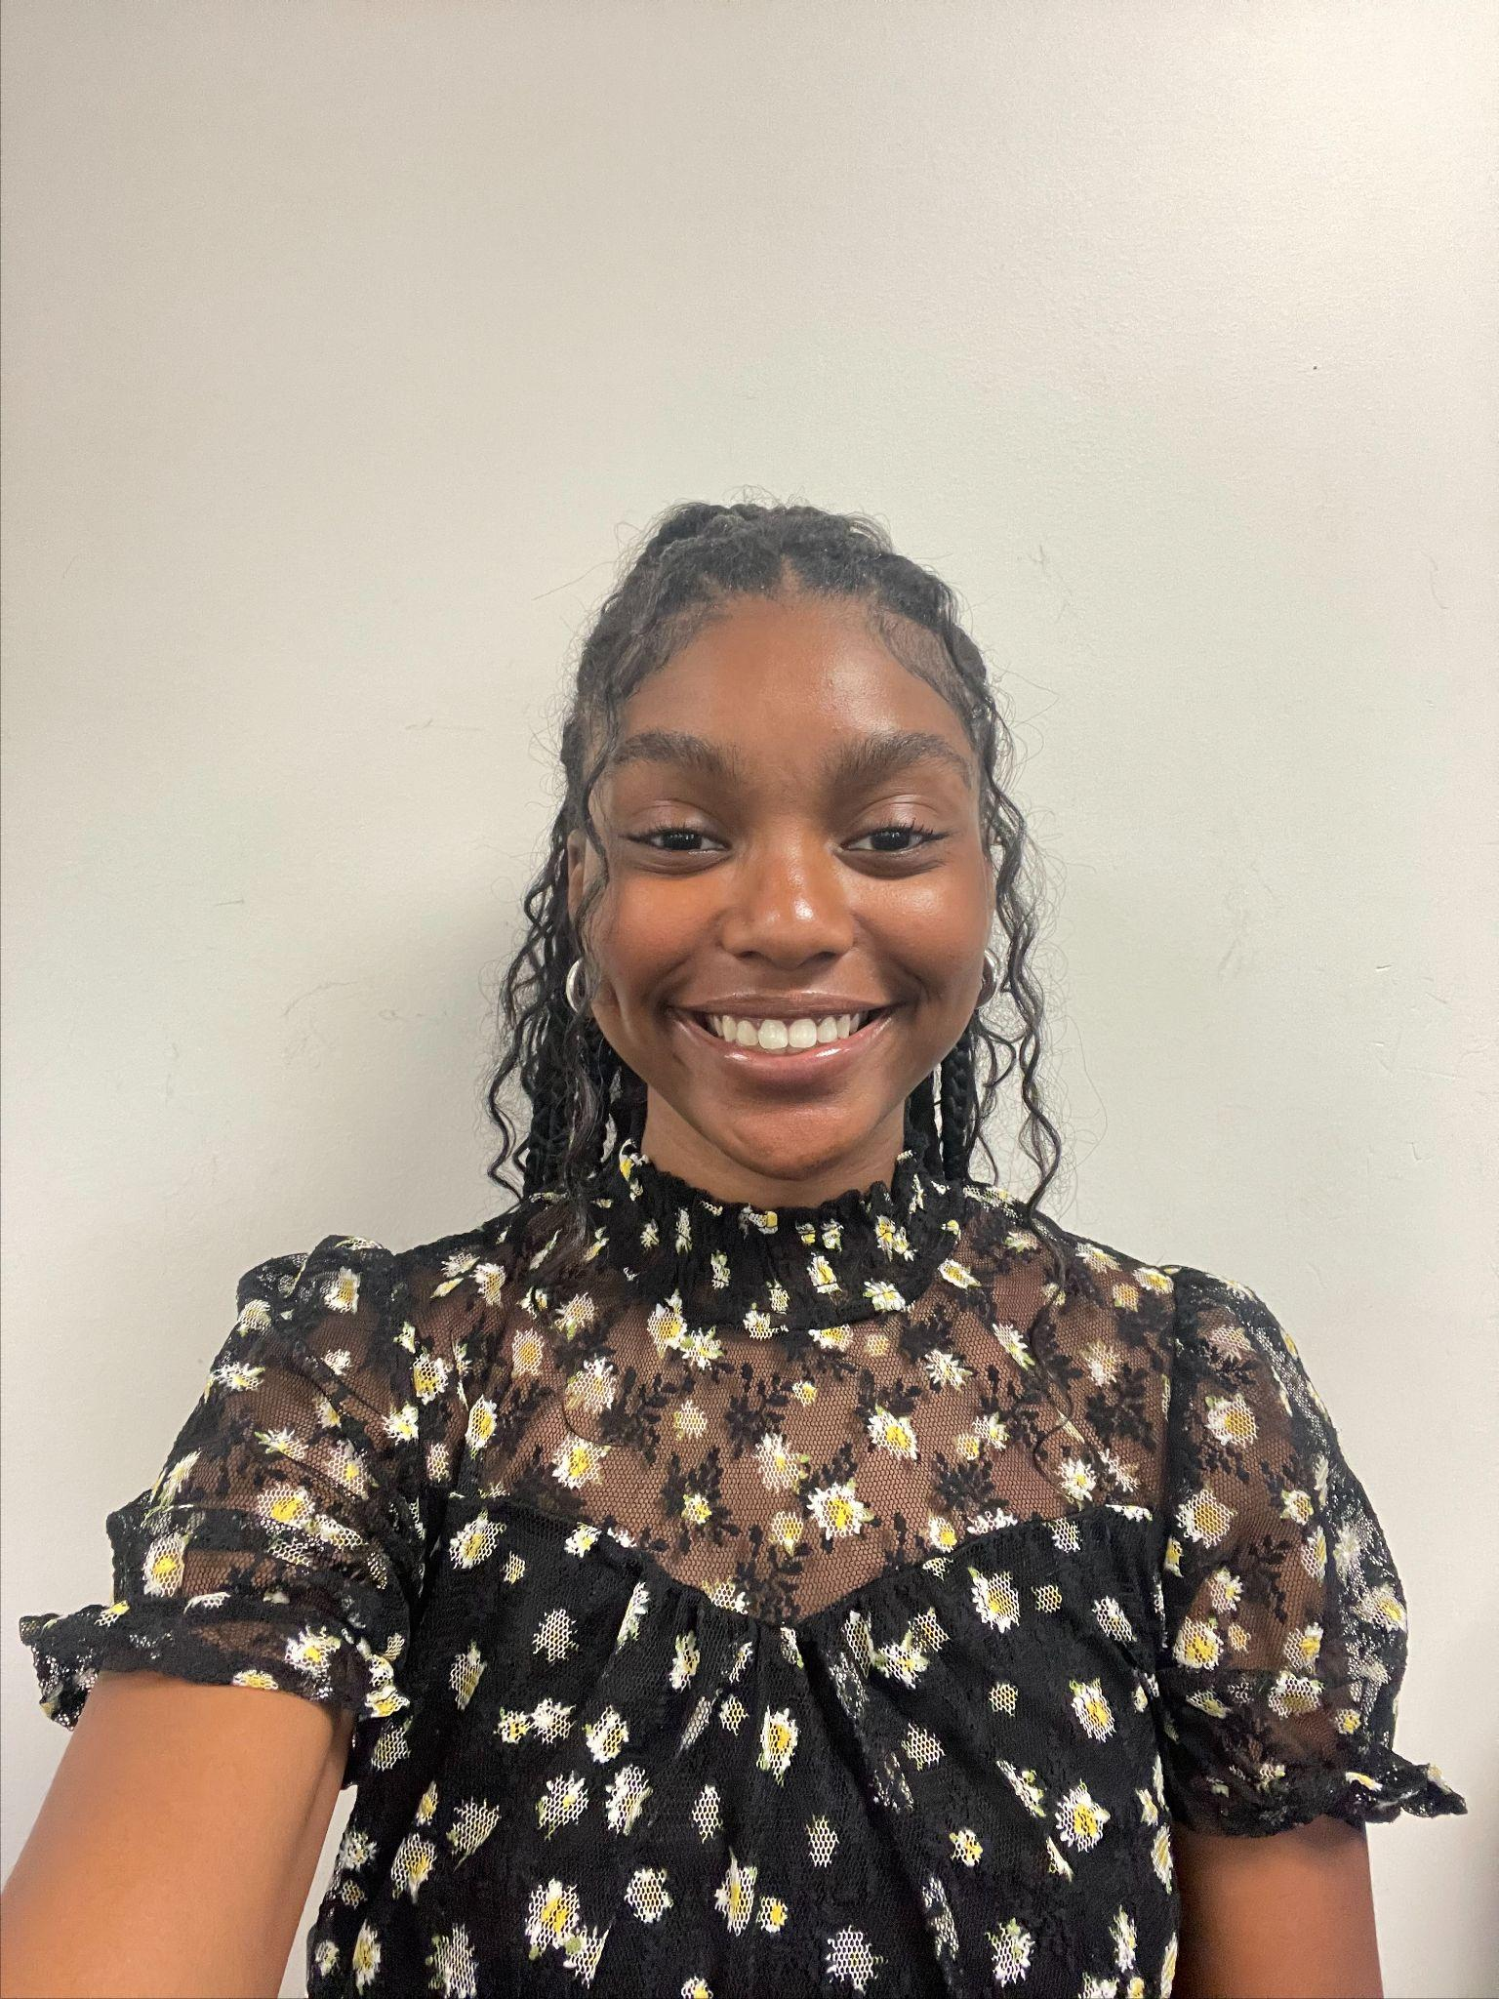Aiyana Archer

4136 Mill Stream Rd.

Virginia Beach, Virginia

23452

Tél: 404-621-6760

E-mail: [aarch012@odu.edu](mailto:aarch012@odu.edu)

Americaine, 23 ans

Traductrice: Un étudiante qui a étudié le français pendant 3 ans.J’apprends le français et je me spécialise en anglais à l’université Old Dominion.

Experience:

2022-Présent Etudiante de Francais

* étudiant de français. J’ai participé à des conversations approfondies avec des locuteurs natifs et je cherche une opportunité d’étudier à l’étranger en France.
* J’ai suivi des heures de cours et d’expériences parascolaires en français

Langues

* Anglais - Courant
* Français-débutant ; sait lire et écrire
* Créole haïtien - débutant

Formation

* Diplôme d’études supérieures